derskitabicevaplarim.com



Oku. Hangi madde olduğunu noktalı çerçeveye yaz. FEN



…………………………………………………………………..

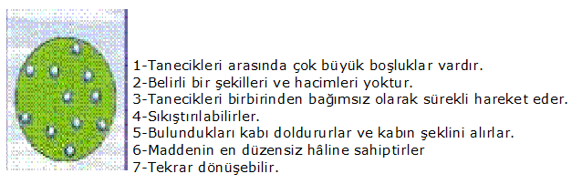



……………………………………………………………

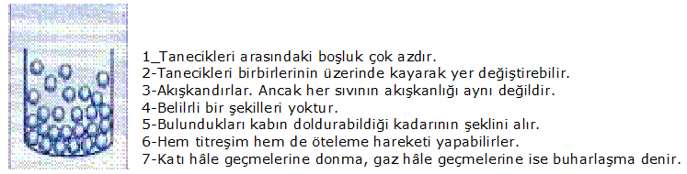



……………………………………………………………

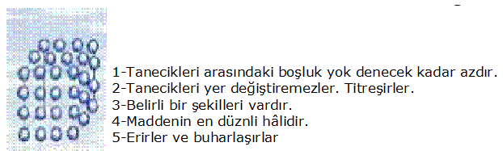

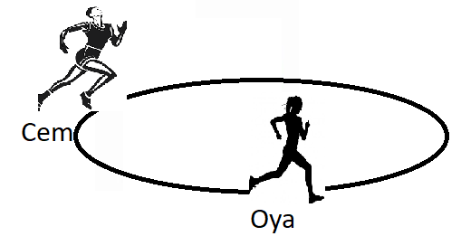 MATEMATİK PROBLEMLER

1. Cem on dakikada bir turu 450 metre yürüyor. Oya ise 370 metre yürüyor.

Buna göre;

1. Cem, Oya’dan kaç metre fazla yürüyor?
2. Cem iki turda kaç metre yürüyor.
3. Cem ile Oya bir turda toplam kaç metre yürümüş olurlar?

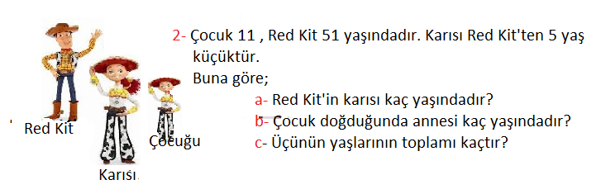

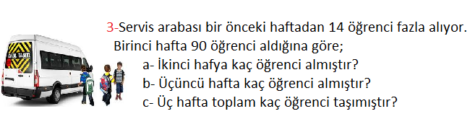

www.HangiSoru.com